系统机密

恩斯克华纳
测量数据收集及展示系统
需求分析报告

文档信息
项目编号 |  | 文档编号
项目名称
标题
摘要
当前版本 | V1.0
日期 | 2018-09-06
作者 | 唐辉
文档拥有者 | 唐辉
送交人员
文件

修改历史
日期 | 版本 | 作者 | 修改内容
2018-09-06 | 1.0 | 唐辉 | 初始版本

目 录

1. 引言 3
1.1 项目名称 3
1.2 开发工具 3
2. 工作内容 3
2.1 基础档案 3
2.1.1 账号管理 3
2.1.2 权限管理 3
2.1.3 检测范围 3
2.2 业务描述 3
2.2.1 功能描述 3
2.2.2 业务流程 4
2.2.3 关键页面 4
3. 开发报价 6
4. 签字页 7

引言

项目名称
测量数据收集及展示系统

开发工具
编程工具：Microsoft Visual Studio（C#）
数据库： Microsoft SQL Server（Express）
使用环境： Windows（支持设备驱动的Windows系统）

工作内容

基础档案

账号管理
通过账号登录，在具体测量时使用登录账号记录测量人

权限管理
通过权限区分不同账号拥有的编辑权限，权限分以下三个角色
管理员：账号维护
测量员：测量数据录入

检测范围
定义每个测量点的标准范围值

业务描述

功能描述
仅支持一个接收器（发射器不限），如有多个接收器需要另外设计
包含三种图表：折线图，直方图、XBAR图
按照设备ID接受测量数据，每隔两小时形成图形报表
系统记录每次测量数据，测量人，测量时间，不记录包括产品批次之类的信息（目前没有该类信息）

业务流程
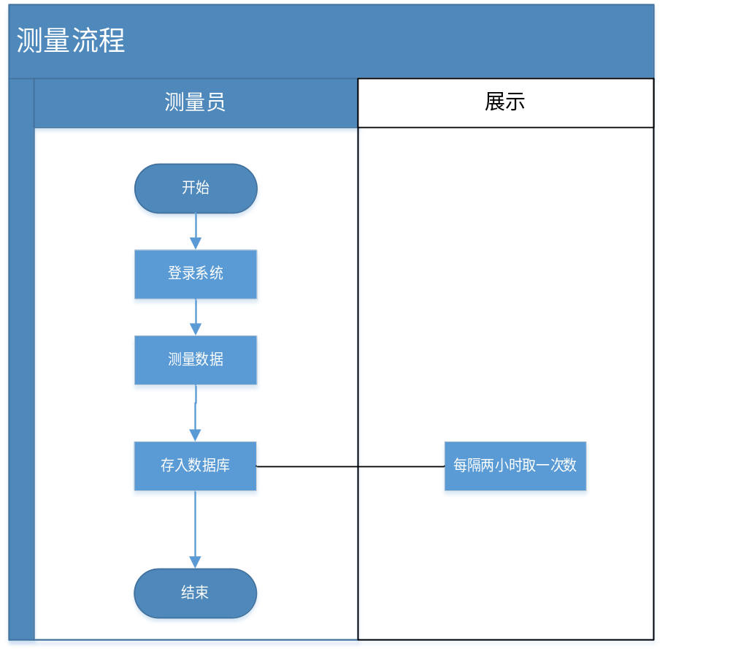

关键页面

粗糙度

数据接收
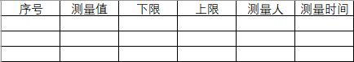

图表展示
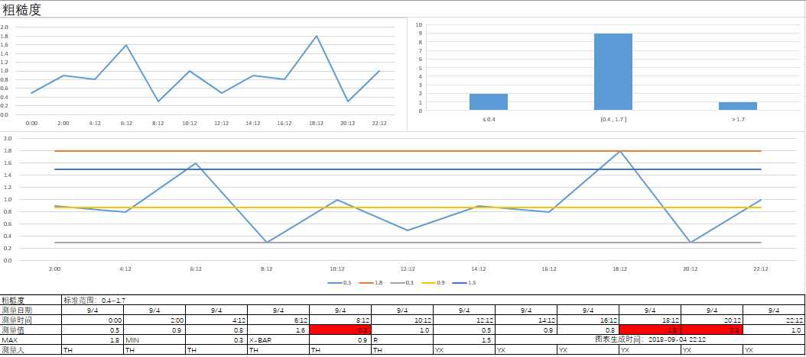

膜厚

数据接收

图表展示
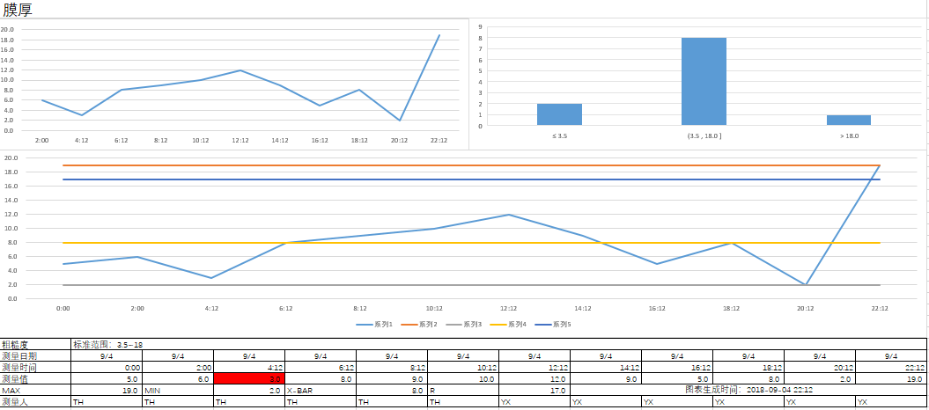

总板厚

数据接收

图表展示
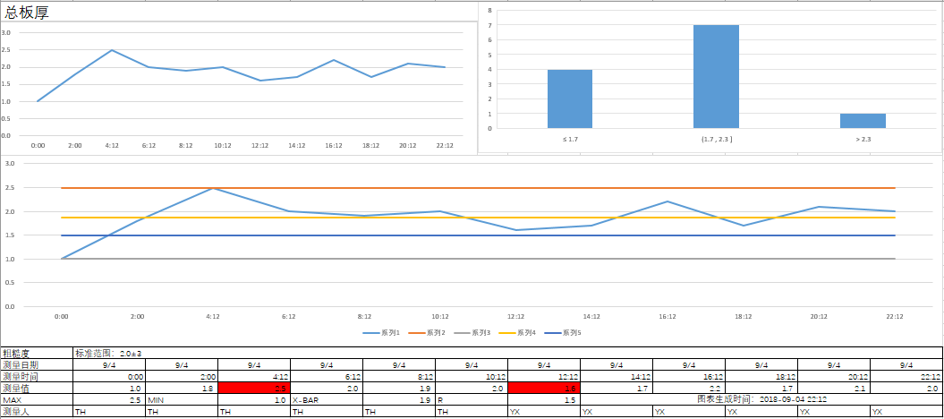

开发报价
人民币：60000元（陆万元）
付款方式（分两次付款）
第一笔款：项目确定时预付50%即30000元（叁万元）
第二笔款：项目上线使用并验收后支付尾款50%即30000元（叁万元）

签字页

甲 方：

授权代表：

时 间：_________________________________

乙 方：

授权代表：

时 间：

